Nama : fatmawatiningsih

Nim : 1310651047

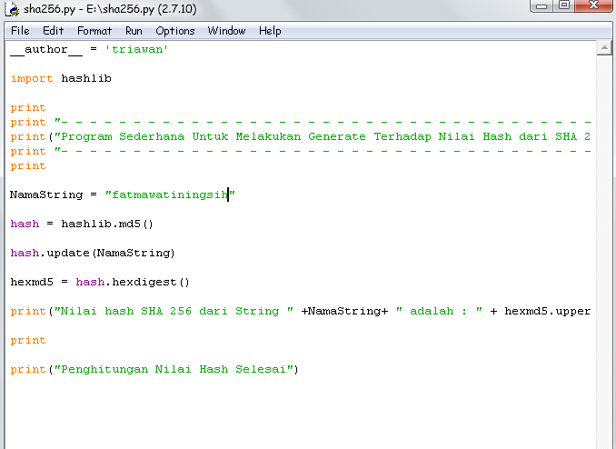

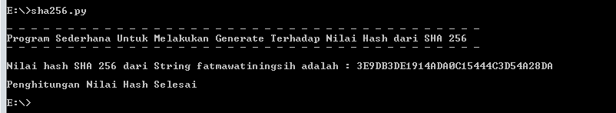

Fungsi import haslib : untuk mengimport fungsi haslib yang belum ada

Nama string : untuk mengisi variabel nama string menjadi “fatmawatinningsih”

Hash : menggunakan fungsi md5